## TECHNICAL REPORT DASAR PEMROGRAMAN WEB

**MODUL 6**



**Disusun Oleh :**

RIZKI ASHURI PRATAMA (190411100151)

TELAH DISETUJUI TANGGAL :

........................................... ASISTEN PRAKTIKUM

: 24 MEI 2021

: AMELIA NUR SEPTIYASARI

: 200411100039

: 2

: Moh. Kautsar Sophan,S.Kom.,M.MT

TGL. PRAKTIKUM NAMA

NRP KELOMPOK DOSEN

**LABORATORIUM MULTIMEDIA COMPUTING JURUSAN TEKNIK INFORMATIKA FAKULTAS TEKNIK**

**UNIVERSITAS TRUNOJOYO MADURA**

**BAB I**

**TUJUAN DAN DASAR TEORI**

1. **TUJUAN**
   1. Untuk mengetahui konsep icon menu dan accordion
   2. Untuk mengetahui cara menambahkan icon dalam menu serta menggunakan accordion
   3. Dapat membuat tampilan menu dengan icon menu dan accordion

## DASAR TEORI

* 1. Kita bisa menyisipkan icon pada menu yang akan kita buat dengan cara menggunakan tag <i> atau <span> serta nama kelas icon pada elemen dokumen html untuk memanggil iconnya. Contoh: <i class="material- icons">home</i>BERANDA

Untuk icon nya sendiri dapat kita ambil dari library yang ada di internet,bisa dengan Google Icons, Bootstrap, Font Awessome 5, maupun Font Awesome 4. Contoh: <link rel="stylesheet" href="https://fonts.googleapis.com/icon?family=Material+Ic ons">

Untuk tampilan iconnya sendiri bisa kita ubah dengan CSS.

* 1. Pada sebuah website Menu Accordion selain digunakan untuk memperindah menu dengan effect Accordion, Menu Accordion juga memiliki fungsi penting diantaranya dapat menimalisir ruang dari sebuah halaman website, sehingga tampilan website yang kita miliki menjadi lebih dinamis, dan cara kerja dari accordion menu yaitu ketika menu pertama kita klik maka secara otomatis menu tersebut akan terbuka, dan menu yang lainnya akan tertutup

# BAB II PEMBAHASAN

## SOAL

* 1. Buat Tampilan menu dengan ketentuan berikut

1. Horizontal / mendatar : Jenis makanan,lengkap dengan ikon
2. Untuk setiap jenis, ada menu vertikal yang menampilkan nama makanan
   1. Terapkan menu no 1 dengan model accordion

## JAWABAN (SOAL NOMOR 1)

1. **Code Program**

* **Kode HTML**

<!DOCTYPE html>

<html lang="en">

<head>

<meta charset="UTF-8" />

<meta http-equiv="X-UA-Compatible" content="IE=edge" />

<meta name="viewport" content="width=device-width, initial- scale=1.0" />

<link rel="stylesheet" href="https://use.fontawesome.com/releases/v5.8.1/css/all.css">

<title>JENIS MAKANAN</title>

<style>

* {

margin: 0;

padding: 0;

font-family: sans-serif;

}

body{

background-image: url(image.jpg); background-size: cover;

}

.konten {

margin-left: 70px;

border-radius: 20PX; padding-top: 20PX;

}

.jenis a {

text-decoration: none; color: white;

}

li {

list-style: none;

}

.makanan .list { float: left; position: relative;

background-color: sandybrown; color: white;

width: 300px; height: 70px;

text-align: center; line-height: 70px;

}

.makanan .list .contoh { display: none; position: absolute; top: 70px;

background-color: saddlebrown;

}

.makanan .list .contoh .jenis { width: 300px;

}

.makanan .list:hover { background-color: burlywood; color: darkblue;

}

.makanan .list .contoh .jenis:hover { background-color:firebrick;

}

.makanan .list:hover .contoh { display: block;

}

.jenis:hover a { color: red;

}

.makanan .list img { width: 50px; height: 40px;

border-image: 10px black; padding-top: 10px;

}

</style>

</head>

<body>

<div class="konten">

<ul class="makanan">

<li class="list">

<img src="https://encrypted- tbn0.gstatic.com/images?q=tbn:ANd9GcRB5Zja- zISg58mttjX4A_a8JYtBvNEDAxfog&usqp=CAU" alt="">

MAKANAN CEPAT SAJI

<i class="fas fa-pizza-slice"></i>

<ul class="contoh">

<li class="jenis"><a href="https://id.wikipedia.org/wiki/Kentang_goreng">KENTANG GORENG</a></li>

<li class="jenis"><a href="https://id.wikipedia.org/wiki/Pizza">PIZZA</a></li>

<li class="jenis"><a href="https://id.wikipedia.org/wiki/Hamburger">HAMBURGER</a></l i>

<li class="jenis"><a href="https://id.wikipedia.org/wiki/Hot_dog">HOTDOG</a></li>

<li class="jenis"><a href="https://id.wikipedia.org/wiki/Spageti">SPAGHETTI</a></li>

</ul>

</li>

<li class="list">

<img src="https://encrypted- tbn0.gstatic.com/images?q=tbn:ANd9GcTyc2yXyHTW2caaNUo5- Sxjf4qK44h SnVxA&usqp=CAU" alt="">

MAKANAN TRADISIONAL

<i class="fas fa-egg"></i>

<ul class="contoh">

<li class="jenis"><a href="hhttps://id.wikipedia.org/wiki/Sate_madura">SATE MADURA</a></li>

<li class="jenis"><a href="https://id.wikipedia.org/wiki/Rendang">RENDANG</a></li>

<li class="jenis"><a href="https://id.wikipedia.org/wiki/Soto">SOTO</a></li>

<li class="jenis"><a href="https://id.wikipedia.org/wiki/Rawon">NASI RAWON</a></li>

<li class="jenis"><a href="https://id.wikipedia.org/wiki/Gudeg">GUDEG</a></li>

</ul>

</li>

<li class="list">

<img src="https://encrypted- tbn0.gstatic.com/images?q=tbn:ANd9GcRpOkPcH393bcJWjDu2w7sxUtsjL jaMhBkcEaxk1wDBCPC07fzRya_LxEMMqO-W6gVb4Dk&usqp=CAU

SEAFOOD" alt=""> SEAFOOD

<i class="fas fa-fish"></i>

<ul class="contoh">

<li class="jenis"><a href="https://cookpad.com/id/resep/668993-cumi-goreng- asam">CUMI GORENG ASEM</a></li>

<li class="jenis"><a [href="https://www.masakapahariini.com/resep/resep](http://www.masakapahariini.com/resep/resep-kepiting-)-kepiting- saus-padang/">KEPTING BUMBU PADANG</a></li>

<li class="jenis"><a href="https://oto.monster/140- cara-membuat-lobster-bakar-pedas-manis-spesial/">LOBSTER BAKAR PEDAS MANIS</a></li>

<li class="jenis"><a href="https://cookpad.com/id/resep/3529171-udang-goreng- mentega">UDANG GORENG MENTEGA</a></li>

</ul>

</li>

<li class="list">

<img src="https://d1csarkz8obe9u.cloudfront.net/posterpreviews/cake- dessert-pudding-logo-design-template- 1e3763cabe55f984f7b2f0c5d1788b07_screen.jpg?ts=1594477505" alt="">

DESSERT

<i class="fa fa-birthday-cake"></i>

<ul class="contoh">

<li class="jenis"><a href="https://cookpad.com/id/resep/10372564-chocolate- pudding">CHOCO PUDING</a></li>

<li class="jenis"><a href="https://id.wikipedia.org/wiki/Panekuk">PANCAKE</a></li>

<li class="jenis"><a href="https://id.wikipedia.org/wiki/Pastei">PIE</a></li>

<li class="jenis"><a href="https://id.wikipedia.org/wiki/Moci">MOCHI </a></li>

</ul>

</li>

</ul>

</div>

</body>

</html>

## Penjelasan Code Program

Disini saya menggunakan 2 Bahasa yaitu HTML dan CSS

* + <!DOCTYPE html> : Merupakan tag yang digunakan untuk mendeklarasikan tipe dokumen menjadi HTML,
  + <html> </html>: Merupakan tag utama tag pembuka yang berada di awal dan akhir ,digunakan untuk membuat dokumen HTML
  + <head> </head> : Merupakan tag untuk bagian kepala dokumen. Pada tag head terdapat :

1. <meta charset="utf-8"> merupakan meta tag yangdigunakan untuk memberi instruksi kepada web browser untuk menejemahkan karakter- karakter di halaman html sebagai UTF-8
2. <title></title> : Tag ini digunakan untuk membuat/menuliskan judul halaman/ nama web yang nantinya akan ditampilkan di halaman browser. Disini Saya menuliskan judul “JENIS MAKANAN” ,
3. <link rel="stylesheet" href="https://use.fontawesome.com/releases/v5.8.1/css/all.css"> digunakan untuk memasukkan ikon dalam cssyang diambil dari Font Awesome
4. <style></style> untuk menyisipkan css,terdapat:
   1. * { margin: 0; padding: 0;

font-family: sans-serif;

} selector*digunakan untuk meberi style pada seluruh elemen html.

Dengan ukuran paddingdan margin sebesar nol. Dan jenis font teks sansserif

* 1. body{

background-image: url(image.jpg); background-size: cover;

} untuk memberi style pada bagian tubuh halaman dimana diberi latar belakang berupa gambar .

* 1. .konten {

margin-left: 70px; border-radius: 20PX; padding-top: 20PX;

} untuk memberi style bagian halaman web dengan selector id konten dimana jarak margin kiri 70px border rdius 20px dan jarak padding atas sebesar 20px

* 1. .jenis a {

text-decoration: none; color: white;

} untuk memberi style bagian halaman web dengan selector id jenis a denganttidak ada teks dekorasi dan warna font putih

* 1. li {

list-style: none;

}untuk menghilngkan karakter list

* 1. .makanan .list {

float: left; position: relative;

background-color: sandybrown; color: white;

width: 300px; height: 70px;

text-align: center; line-height: 70px;

} digunakan untuk membuat list horizontal ke kiri dengan warna background sandybown ,warna teks,lebar 300px dan tinggi 70px serta posisi teks tengah dan tinggi baris 70px

* 1. .makanan .list .contoh {

display: none; position: absolute; top: 70px;

background-color: saddlebrown;

} untuk memberikan style jarak atas 70pxdan warna bg sdlebrown

* 1. .makanan .list .contoh .jenis { width: 300px;

} untuk memberikan style lebarsebesar300 px

i) .makanan .list:hover {

background-color: burlywood;

color: darkblue;

} digunakan untuk memberi style jika user mengarahkankursor ke halaman maka backgroundnya akan berubah menjadi warna burlyword dan warna teks biru

1. .makanan .list .contoh .jenis:hover { background-color:firebrick;

} digunakan untuk memberi style jika user mengarahkankursor ke halaman maka backgroundnya akan berubah menjadi warna firebrick

1. .makanan .list:hover .contoh { display: block;

} digunakan untuk memberi style jika user mengarahkankursor ke halaman display menjadi block

1. .jenis:hover a {

color: red;

} digunakan untuk memberi style jika user mengarahkankursor ke halaman warna teks berubah menjadi merah

1. .makanan .list img {

width: 50px; height: 40px;

border-image: 10px black; padding-top: 10px;

}untuk memberi style pada gambar sebagai ikon dengan lebar 50px dan tinggi 40px sertajarak padding atas sebesar 10px

* + <body> </body> : Merupakan tag yang digunakan sebagai tempat pembuatan isi/konten website menggunakan HTML. Disini terdapat:

1. <div class="konten"></div>Tag untuk megelompokkan beberapa elemen dalam satu kelas yang bernama konten
2. <ul>

<li ></li>

</ul>

Tag ul untuk membuat list(unordered list) yang digunakan untuk mempresentasikan daftar item, Sedangkan <li> untuk menuliskan item yang ada di list tersebut

1. <img src> untuk menyisipkan gambar
2. <i class="fas fa-pizza-slice"></i> untuk menyisipkan icon menu dari font awesome
3. <a href></a> untuk menyisipkan alamat link

## c) Hasil Running Program

.

## (SOAL NOMOR 2)

1. **Code Program**

* **Kode HTML**

<!DOCTYPE html>

<html lang="en">

<head>

<meta charset="UTF-8" />

<meta http-equiv="X-UA-Compatible" content="IE=edge" />

<meta name="viewport" content="width=device-width, initial- scale=1.0" />

<link rel="stylesheet" href="https://use.fontawesome.com/releases/v5.8.1/css/all. css">

<link rel="stylesheet" type="text/css" href="accordstyle.css">

<title>JENIS MAKANAN DENGAN ACCORDION</title>

</head>

<body>

<ul class="makanan">

<li class="list">

<button class="accordion_menu"> MAKANAN CEPAT SAJI

<i class="fas fa-pizza-slice"></i>

</button>

<div class="container">

<ul class="contoh">

<li class="jenis"><a href="https://id.wikipedia.org/wiki/Kentang_goreng">KENTAN G GORENG</a></li>

<li class="jenis"><a href="https://id.wikipedia.org/wiki/Pizza">PIZZA</a></li>

<li class="jenis"><a href="https://id.wikipedia.org/wiki/Hamburger">HAMBURGER</ a></li>

<li class="jenis"><a href="https://id.wikipedia.org/wiki/Hot_dog">HOTDOG</a></l i>

<li class="jenis"><a href="https://id.wikipedia.org/wiki/Spageti">SPAGHETTI</a>

</li>

</ul>

</div>

</li>

<li class="list">

<button class="accordion_menu"> MAKANAN TRADISIONAL

<i class="fas fa-egg"></i>

</button>

<div class="container">

<ul class="contoh">

<li class="jenis"><a href="hhttps://id.wikipedia.org/wiki/Sate_madura">SATE MADURA</a></li>

<li class="jenis"><a href="https://id.wikipedia.org/wiki/Rendang">RENDANG</a></ li>

<li class="jenis"><a href="https://id.wikipedia.org/wiki/Soto">SOTO</a></li>

<li class="jenis"><a href="https://id.wikipedia.org/wiki/Rawon">NASI RAWON</a></li>

<li class="jenis"><a href="https://id.wikipedia.org/wiki/Gudeg">GUDEG</a></li>

</ul>

</div>

</li>

<li class="list">

<button class="accordion_menu"> SEAFOOD

<i class="fas fa-fish"></i>

</button>

<div class="container">

<ul class="contoh">

<li class="jenis"><a href="https://cookpad.com/id/resep/668993-cumi-goreng- asam">CUMI GORENG ASEM</a></li>

<li class="jenis"><a [href="https://www.masakapahariini.com/resep/resep](http://www.masakapahariini.com/resep/resep-)- kepiting-saus-padang/">KEPTING BUMBU PADANG</a></li>

<li class="jenis"><a href="https://oto.monster/140- cara-membuat-lobster-bakar-pedas-manis-spesial/">LOBSTER BAKAR PEDAS MANIS</a></li>

<li class="jenis"><a href="https://cookpad.com/id/resep/3529171-udang-goreng- mentega">UDANG GORENG MENTEGA</a></li>

</ul>

</div>

</li>

<li class="list">

<button class="accordion_menu"> DESSERT

<i class="fa fa-birthday-cake"></i>

</button>

<div class="container">

<ul class="contoh">

<li class="jenis"><a href="https://cookpad.com/id/resep/10372564-chocolate- pudding">CHOCO PUDING</a></li>

<li class="jenis"><a href="https://id.wikipedia.org/wiki/Panekuk">PANCAKE</a></ li>

<li class="jenis"><a href="https://id.wikipedia.org/wiki/Pastei">PIE</a></li>

<li class="jenis"><a href="https://id.wikipedia.org/wiki/Moci">MOCHI </a></li>

</ul>

</div>

</li>

</ul>

</div>

<script>

var acc = document.getElementsByClassName("accordion_menu"); var i;

for (i = 0; i < acc.length; i++) { acc[i].addEventListener("click", function() {

this.classList.toggle("active");

var container = this.nextElementSibling; if (container.style.display === "block") {

container.style.display = "none";

} else {

container.style.display = "block";

}

});

}

</script>

</body>

</html>

## KODE CSS

* {

margin: 0;

padding: 0;

font-family: sans-serif;

}

body{

background-image: url(image.jpg); background-size: cover;

}

.konten {

margin-left: 70px; border-radius: 20PX; padding-top: 20PX;

}

.jenis a {

text-decoration: none; color: white;

}

li {

width: 100%;

list-style: none; align-content: center;

}

.makanan .list { float: none; position: relative; background-color: ; color: white;

text-align: center; line-height: 70px;

}

.makanan .list .contoh { display: none; position: relative; width: 50%;

background-color: ; left: 25%;

right: 25%;

align-content: center;

}

.makanan .list .contoh .jenis { width: 100%;

}

.makanan .list:hover { background-color: ; color: darkblue;

}

.makanan .list .contoh .jenis:hover { background-color:firebrick;

}

.makanan .list:hover .contoh { display: block;

}

.jenis:hover a { color: red;

}

.makanan .list img { width: 50px; height: 40px;

border-image: 10px black; padding-top: 10px;

}

.accordion_menu{ cursor: auto ; font-size: small; padding: 15px; width: 100%; transition: 0,5s; border: none; outline: none;

}

.active,accordion_menu:hover{ background-color: sandybrown; display: block;

}

.container{ display: none; overflow: hidden;

}

## Penjelasan Code Program

Disini saya menggunakan 2 kode yakni kode HTML dan CSS

* + Untuk kode HTML,berikut penjelasannya:
    - <!DOCTYPE html> : Merupakan tag yang digunakan untuk mendeklarasikan tipe dokumen menjadi HTML,
    - <html> </html>: Merupakan tag utama tag pembuka yang berada di awal dan akhir ,digunakan untuk membuat dokumen HTML
    - <head> </head> : Merupakan tag untuk bagian kepala dokumen. Pada tag head terdapat :
  1. <meta charset="utf-8"> merupakan meta tag yangdigunakan untuk memberi instruksi kepada web browser untuk menejemahkan karakter- karakter di halaman html sebagai UTF-8
  2. <title></title> : Tag ini digunakan untuk membuat/menuliskan judul halaman/ nama web yang nantinya akan ditampilkan di halaman browser. Disini Saya menuliskan judul “JENIS MAKANAN DENGAN ACCORDION” ,
  3. <link rel="stylesheet" href="https://use.fontawesome.com/releases/v5.8.1/css/all.css"> untuk menyisipkan ikon menu dari font awesome

3. <link rel="stylesheet" type="text/css" href="accordstyle.css"> digunakan untuk memasukkan style CSS ke dalam HTML.

* + - <body> </body> : Merupakan tag yang digunakan sebagai tempat pembuatan isi/konten website menggunakan HTML. Disini terdapat:

1. <div class=" "></div>Tag untuk megelompokkan beberapa elemen dalam satu kelas sesuai namanya yang nantinya akan dibei styledi kode css
2. <ul>

<li><a href="#">TIPE</a></li>

</ul>

Tag ul untuk membuat list(unordered list) yang digunakan untuk mempresentasikan daftar item, Sedangkan <li> untuk menuliskan item yang ada di list tersebut

1. <button class="accordion_menu"> untuk membuat tombol
2. <i class="fas fa-pizza-slice"></i> untuk menyitipkan ikon dari font awesome
3. <li><a href=" /"> </a> merupakan salah satu item list dimana disisipkan link yang akan membawa user ke website yang dituju
4. <script>

</script> untuk menyisipkankode javascript terdapat:

* + var accordion = document.getElementsByClassName("accordion_menu");= membuat variable accordion dengan value mengambil value dari class accordion

_menu

* + var i = buat variable i
  + for (i = 0; i < accordion.length; i++)= looping menggunakan for iterasi var I dimulai dari 0 dan akan ber henti ketika value I =< jumlah elemen pada var accordiom, kemudian incerement var i
  + accordion[i].addEventListener("click", function() = ketika elemen accordiom yang ke [i] diclik maka akan mengeksekusi sebuah fungsi
  + this.classList.toggle("active");= memanggil objek class yang aktif
  + var container = this.nextElementSibling = memuat variable container dengan value memanggil objek yang mengembalikan elemen segera pada elemen tertentu
  + if (container.style.display === "block")= seleksi kondisi if dengan kondisi jika elemen container style displaynya bervalue block, maka
  + container.style.display = "none";= displaynya diubah menjadi none
  + else = jika kondisi pada if tidak terpenuhi, maka
  + container.style.display = "block"; container style display valuenya diubah menjadi block(ditampilkan)
  + Penjelasan Kode CSS

1. * {

margin: 0;

padding: 0;

font-family: sans-serif;

} selector*digunakan untuk meberi style pada seluruh elemen html.

Dengan ukuran paddingdan margin sebesar nol. Dan jenis font teks sansserif

1. body{

background-image: url(image.jpg); background-size: cover;

} untuk memberi style pada bagian tubuh halaman dimana diberi latar belakang berupa gambar .

1. .konten {

margin-left: 70px; border-radius: 20PX; padding-top: 20PX;

} untuk memberi style bagian halaman web dengan selector id konten dimana jarak margin kiri 70px border rdius 20px dan jarak padding atas sebesar 20px

1. .jenis a {

text-decoration: none; color: white;

} untuk memberi style bagian halaman web dengan selector id jenis a denganttidak ada teks dekorasi dan warna font putih

1. li {

width: 100%; list-style: none;

align-content: center;

}mengatur lebar halaman 100% dan untuk menghilngkan karakter list serta konten berada di tengah

1. .makanan .list {

float: left;

position: relative; background-color:; color: white;

text-align: center; line-height: 70px;

} digunakan untuk membuat list warna teks putih, serta posisi teks tengah dan tinggi baris 70px

1. .makanan .list .contoh { display: none;

position: relative; width: 50%; background-color: ; left: 25%;

right: 25%;

align-content: center; } untuk memberikan style lebar 50% dan jarak kiri kanan masing-masing 25% serta konten beradda di tengah

width: 100%;

} untuk memberikan style lebar sebesar 100%

1. .makanan .list:hover {

color: darkblue;

} digunakan untuk memberi style jika user mengarahkankursor ke halaman maka warna teksnya akan berubah menjadi warna teks biru

1. .makanan .list .contoh .jenis:hover { background-color:firebrick;

} digunakan untuk memberi style jika user mengarahkankursor ke halaman maka backgroundnya akan berubah menjadi warna firebrick

1. .makanan .list:hover .contoh { display: block;

} digunakan untuk memberi style jika user mengarahkankursor ke halaman display menjadi block

1. .jenis:hover a {

color: red;

} digunakan untuk memberi style jika user mengarahkankursor ke halaman warna teks berubah menjadi merah

1. .accordion_menu{

cursor: auto ; font-size: small; padding: 15px; width: 100%; transition: 0,5s; border: none; outline: none;

} untuk memberikan style menu accordion cursor bertipe auto, ukuran font kecil,jarak padding sebesar 15 px lebar 100% halaman dan transisi selama 0,5 detik

1. .active,accordion_menu:hover{ background-color: sandybrown; display: block;

} Digunakan untuk apanila user mengarahkan kursor kehalaman web maka warna backgroundnya akan berubah menjadi sandybrown

1. .container{

display: none; overflow: hidden;

}untuk menghilangkan karakter danmenyembunyikan tampilan web

## 3. Hasil Running Program

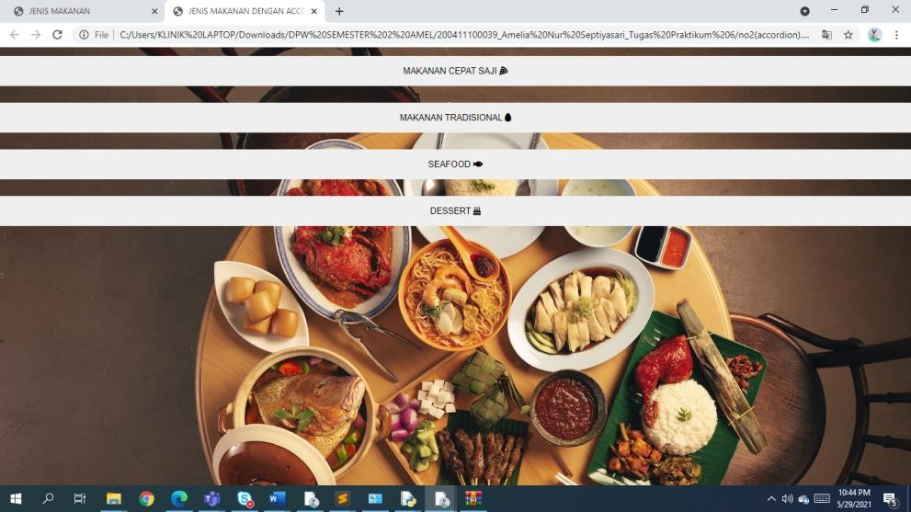

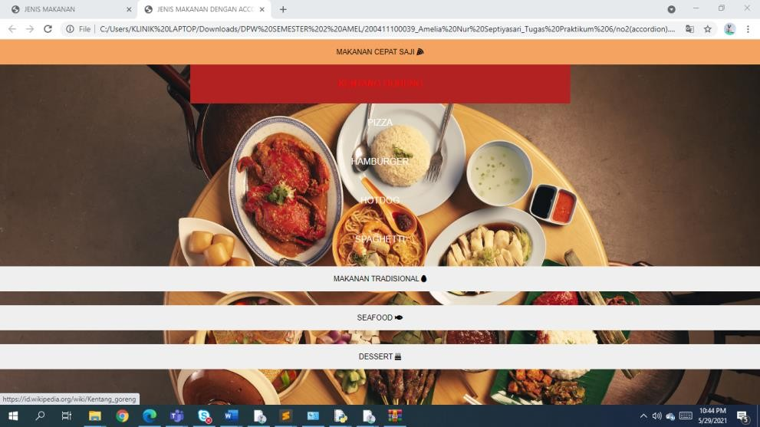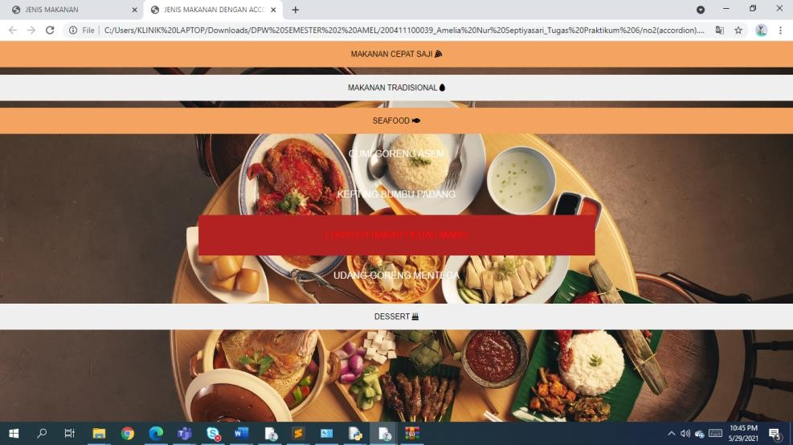

**BAB III PENUTUP**

1. **Kesimpulan**
   1. Kita bisa menyisipkan icon pada dari library yang ada di internet,bisa dengan Google Icons, Bootstrap, Font Awessome 5, maupun Font Awesome 4.

Untuk tampilan iconnya sendiri bisa kita ubah dengan CSS.

* 1. Pada sebuah website Menu Accordion selain digunakan untuk memperindah menu dengan effect Accordion, cara kerja dari accordion menu yaitu ketika menu pertama kita klik maka secara otomatis menu tersebut akan terbuka, dan menu yang lainnya akan tertutup

## Saran

* 1. **Saat meet praktikum mohon diberikan lebih banyak contoh implementasi HTML dan CSS**
  2. **Saat praktikum, bahas tugas yang sebelumnya telah dikerjakan(semisal ada yang kesulitan/ ada yang ingin mempresentasikan jawaban)**

1. **Sumber Referensi** [**https://www.w3schools.com/howto/howto_css_icon_bar.asp**](https://www.w3schools.com/howto/howto_css_icon_bar.asp)